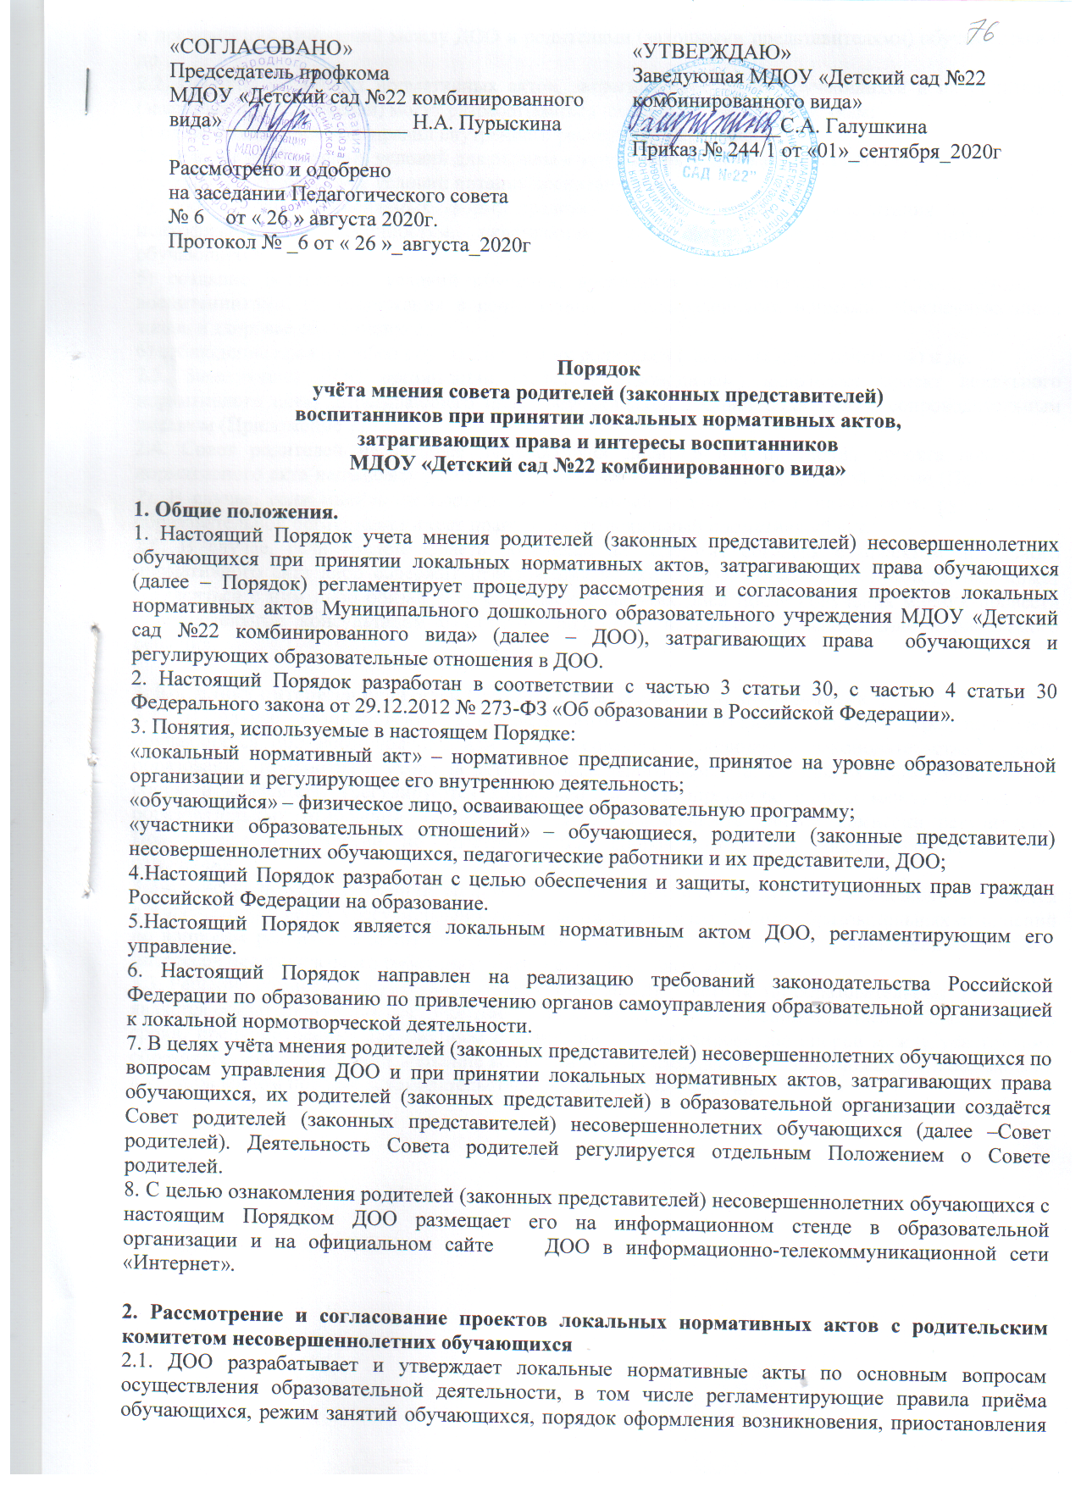и прекращения отношений между ДОО и родителями (законными представителями) обучающихся и др.
2.2. Проекты локальных нормативных актов, затрагивающие права обучающихся и их родителей (законных представителей) могут разрабатываться по следующим направлениям:
1) разработка и принятие правил внутреннего распорядка обучающихся;
2) создание необходимых условий для охраны и укрепления здоровья обучающихся;
3) создание необходимых условий питания воспитанников;
4) соответствие применяемых форм, средств, методов обучения и воспитания возрастным, психофизическим особенностям, склонностям, способностям, интересам и потребностям обучающихся;
5) создание безопасных условий обучения, воспитания обучающихся, присмотра и ухода за воспитанниками, их содержания в соответствии с установленными нормами, обеспечивающими жизнь и здоровье обучающихся;
6) соблюдение прав и свобод обучающихся и их родителей (законных представителей) и др.
2.3. Заведующий ДОО организации (далее – руководитель) направляет проект локального нормативного акта, затрагивающего права обучающихся в Совет родителей с сопроводительным письмом (Приложение 1).
2.4. Совет родителей не позднее пяти рабочих дней со дня получения проекта локального нормативного акта направляет руководителю мнение по проекту в письменной форме (Приложение 2). В случае, если мнение не поступило в указанный предыдущим пунктом срок, руководитель образовательной организации имеет право принять локальный нормативный акт.
2.5. В случае, если мнение Совета родителей не содержит согласия с проектом локального нормативного акта либо содержит предложения по его совершенствованию, руководитель может согласиться с ним либо обязан в течение десяти рабочих дней после получения мнения провести дополнительные консультации с Советом родителей в целях достижения взаимоприемлемого решения.

3. Конфликт интересов родителей (законных представителей) обучающихся
3.1. В случае возникновения конфликта интересов родителей (законных представителей) обучающихся при несоблюдении или недобросовестном соблюдении законодательства в сфере образования, присмотра и ухода за детьми дошкольного возраста, локальных нормативных актов, споры и конфликты урегулируются комиссией по урегулированию споров между участниками образовательных отношений, созданной в ДОО. Деятельность данной комиссии регулируется Положением о комиссии по урегулированию споров между участниками образовательных отношений.
3.2 Комиссия по урегулированию споров между участниками образовательных отношений создаётся в Учреждении в целях урегулирования разногласий между участниками образовательных отношений по вопросам реализации права на образование, в том числе , в случаях возникновения конфликта интересов педагогического работника, применения локальных актов.
3.3. Решение комиссии по урегулированию споров между участниками образовательных отношений является обязательным для всех участников образовательных отношений и подлежит исполнению в сроки, предусмотренные Положением о комиссии по урегулированию споров между участниками образовательных отношений. Решение комиссии по урегулированию споров может быть обжаловано в установленном порядке законодательством Российской Федерации
4. Права и обязанности руководителя и родителей (законных представителей) обучающихся при рассмотрении и согласовании проектов локальных нормативных актов, затрагивающих права обучающихся
4.1.Руководитель имеет право:
1) определять потребность в разработке тех или иных локальных нормативных актов, затрагивающих права и законные интересы обучающихся и их родителей (законных представителей);
2) формировать направления внутренней нормотворческой деятельности с учетом мнения других участников образовательных отношений;
3) утверждать локальные нормативные акты в соответствии с принятым в ДОО Уставом;
4) привлекать к разработке локальных нормативных актов представителей компетентных сторонних организаций, специалистов и экспертов в определенных областях, связанных с деятельностью ДОО;
5) осуществлять руководство и контроль за разработкой локальных нормативных актов.
4.2.Руководитель обязан:
1) руководствоваться в своей деятельности Конституцией Российской Федерации, законодательством в сфере образования и подзаконными нормативными правовыми актами, затрагивающими права и законные интересы обучающихся и их родителей (законных представителей);
2) учитывать мнения участников образовательных отношений и других заинтересованных сторон в процессе разработки и утверждения локальных нормативных актов;
3) соблюдать права и свободы других участников образовательных отношений.
4.3.Родители (законные представители) несовершеннолетних обучающихся имеют право:
1) участвовать в установленном порядке в разработке, обсуждении и согласовании локальных нормативных актов;
2) обжаловать локальные нормативные акты в установленном законодательством Российской Федерации порядке;
3) использовать не запрещённые законодательством Российской Федерации иные способы защиты своих прав и законных интересов.
4.4.Родители (законные представители) несовершеннолетних обучающихся обязаны:
1) уважать соблюдать права и свободы других участников образовательных отношений.

Приложение 1
«Порядку учета мнения родителей (законных представителей)
несовершеннолетних обучающихся при принятии локальных актов,
затрагивающих права обучающихся в
МДОУ «Детский сад №22 комбинированного вида»

Муниципальное бюджетное Совет родителей (законных представителей)
дошкольное образовательное учреждение воспитанников
МДОУ «Детский сад №22 комбинированного вида»

ОБРАЩЕНИЕ
о даче мотивированного мнения
Совета родителей (законных представителей) воспитанников
МДОУ «Детский сад №22 комбинированного вида»

Муниципальное бюджетное дошкольное образовательное учреждение МДОУ «Детский сад №22 комбинированного вида» сад направляет проект ___________________________________________________________________
_____________________________________________________________________________
_____________________________________________________________________________
(наименование локального акта)
и обоснование по нему с приложением всех необходимых документов.
Прошу в течение трех рабочих дней направить в письменной форме мотивированное мнение по данному проекту локального акта.
Приложение на ______ листах.

Заведующая
МДОУ «Детский сад №22 комбинированного вида»: ___________ /_________/

Приложение 2
«Порядку учета мнения родителей (законных представителей)
несовершеннолетних обучающихся при принятии локальных актов,
затрагивающих права обучающихся в
МДОУ «Детский сад №22 комбинированного вида»

Совет родителей (законных представителей)
Заведующему МДОУ «Детский сад №22 комбинированного вида»
воспитанников МДОУ «Детский сад №22 комбинированного вида»

№ ____ от ________________20___г.

ВЫПИСКА ИЗ РЕШЕНИЯ
Совета родителей (законных представителей) воспитанников
МДОУ «Детский сад №22 комбинированного вида»

О мотивированном мнении по вопросу принятия локального акта, затрагивающего права воспитанников Совет родителей (законных представителей воспитанников МДОУ «Детский сад №22 комбинированного вида» рассмотрел полномочным составом Обращение заведующего МДОУ «Детский сад №22 комбинированного вида»

от «___» _____________ 20__г.
по проекту______________________________________________________________________
(наименование проекта локального акта)
______________________________________________________________________________________________________
______________________________________________________________________________________________________
обоснование к нему и документы, подтверждающие необходимость и законность принятия локального акта.
На заседании Совета родителей (законных представителей) воспитанников МДОУ «Детский сад №22 комбинированного вида» сад протокол № ____ от «___»_____________ 20___г. Проверено соблюдение законодательства в сфере образования по подготовке проекта _______________________________
___________________________________________________________________________________
___________________________________________________________________________________
(наименование проекта локального акта)
Проект соответствует (не соответствует) требованиям, установленным статьям Закона «Об образовании в Российской Федерации» № 273 -ФЗ и иных нормативных правовых актов
___________________________________________________________________________________
регулирующих принятие данного локального акта, и ущемляет (не ущемляет) права воспитанников.
Иные замечания и дополнения к проекту по содержанию, срокам введения, предлагаемых изменениях и т. д. ____________________________________________________________________
___________________________________________________________________________________
На основании изложенного считаем возможным (невозможным) принятие
___________________________________________________________________________________
___________________________________________________________________________________
(наименование проекта локального акта)
Председатель Совета родителей (законных представителей) воспитанников
МДОУ «Детский сад №22 комбинированного вида»________________ / _______________________
Мотивированное мнение Совета родителей (законных представителей) воспитанников
МДОУ «Детский сад №22 комбинированного вида»от «___» _______________ 20 ___г. получил(а)
«___» _______________20___г. ________________/ _________________

